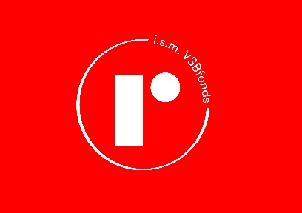

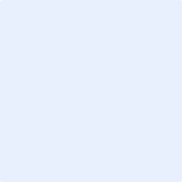  
LOGO VAN GEMEENTE

**Persoonlijke uitnodiging**

*Lokale Respect-sessie*

Namens de burgermeester van naam uw gemeente willen wij u van harte uitnodigen om in gesprek te gaan over welke waarde(n) u belangrijk vindt voor de Nederlandse samenleving.

**Nationale Respect Tour**

Er worden duizenden Nederlanders actief betrokken bij het beschermen, bouwen en versterken van respect. Tijdens de Nationale Respect tour – onderdeel van de beweging – worden inzichten verzameld die zullen worden samengevoegd tot een manifest met concrete beleidssuggesties en oplossingen. Op deze manier zullen de stemmen van mensen uit alle hoeken van onze samenleving gehoord worden. Het Respect Manifest willen we in 2021 op Koningsdag aanbieden aan het koningspaar en op Bevrijdingsdag aan de gehele samenleving.

Wij zijn erg benieuwd naar uw ideeën en willen u van harte welkom heten op vrijdag 30-8-2019 van begintijd tot eindtijd uur op locatie voor onze lokale Respect-sessie.

We kijken uit naar uw komst!

Voornaam Achternaam, functie

R.S.V.P.

Aanmelden kan via uw emailadres